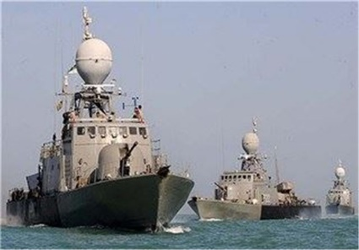

**انهدام جنگنده دشمن،** هشتم آبان ۱۳۶۴ توسط ضدهوایی ناوچه خنجر. ناوچه موشک‌انداز خنجر، در یازدهم مهر ۱۳۶۰ به ناوتیپ هفتم مستقر در بوشهر ملحق و از همان زمان، مجری طرح‌ها و دستورالعمل‌های عملیاتی در مقابله با اقدامات دشمن در دریا شد (سند: 600711178). یکی از مأموریت‌های موفق این ناوچه، هم‌زمان با اجرای طرح عملیاتی شهید دریادار الهی و در راستای دفاع از سکوهای نفتی فراساحل نوروز و اردشیر (ابوذر) در بخش میانی شمال غربی خلیج‌ فارس در آبان 1364، انهدام یک فروند هواپیمای مهاجم دشمن و فرار بقیه هواپیماهای عراقی بود. این ناوچه در هشتم آبان 1364 با وجود وضع نامساعد جوّی در حوالی سکوی نفتی ابوذر، مأموریت حفاظت از سکوهای نفتی و مراقبت دریایی در منطقه شمال غربی خلیج ‌فارس را اجرا می‌کرد. تعدادی از هواپیماهای دشمن در ساعت ۱۳:۱۰، سکوهای نفتی نوروز و اردشیر (ابوذر) را مورد حمله قرار دادند که با اجرای پدافند هوایی هماهنگ سکوهای خودی و ناوچه خنجر، یک فروند هواپیمای میگ دشمن ساقط شد و سایر هواپیماها با رهاکردن بمب‌های خود در دریا، مجبور به ترک منطقه ‌شدند (سند : 640808110). یگان‌های خودی در عملیات یادشده، شامل ناوچه موشک‌انداز خنجر مستقر در حوالی سکوهای نفتی و پدافند هوایی مستقر برروی سکوهای نفتی و قوای دشمن نیز شامل شش فروند هواپیمای جنگنده عراقی از نوع میگ 23 و سوخو 22 بودند (همان : 640808110). جزیره خارک نیز در ۰۹:۴۵ همان روز، مورد حمله هوایی قرار گرفت که خوشبختانه هیچ‌گونه خسارتی به این جزیره وارد نیامد (همان: 640808045). برخی از نتایج این عملیات به شرح زیر بود: انهدام یک فروند هواپیما دشمن و فرار سایر هواپیماهای مهاجم، تأمین امنیت و حفاظت سکوهای نفتی خودی، خسارات جزیی به سکوهای نفتی خودی، مجروح‌شدن دو نفر از کارکنان پدافندی سکوها (سیاری و دیگران، 1395 : 190). **مآخذ:** سیاری، حبیب‌الله و علی‌اکبر اخگر، دانشنامه عملیات ماندگار نیروی دریایی ارتش، فصل پنجم، دفتر پژوهش‌های نظری و مطالعات راهبردی، تهران، ۱۳۹۸؛ مرکز اسناد دفاع مقدس نیروی دریایی ارتش، اسناد: 600711178 و 640808110 و 640808045.